**剪辑视图**

可在剪辑视图的轨道列表中添加、定位和操纵每个轨道的剪辑。在 Timeline Editor 窗口中，如果没有轨道，剪辑便无法存在。

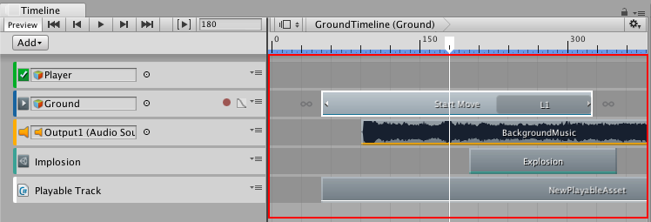剪辑视图显示每个轨道的剪辑

每个剪辑都有一条彩色强调线，用于标识轨道和剪辑的类型。默认情况下，激活剪辑为绿色，动画剪辑为蓝色，音频剪辑为橙色，控制剪辑为青绿色，可播放剪辑为白色。

### 在剪辑视图中导航

在剪辑视图中使用下列方法之一对剪辑进行平移、缩放或定格：

* 要进行平移，请按住鼠标中键并拖动，或者按住 Alt 并拖动。
* 要垂直缩放，请移动鼠标滚轮，或者按住 Alt 并用鼠标右键拖动。
* 要水平缩放，请按住 Command/Control 并垂直缩放。
* 要定格所有选定剪辑，请选择一个或多个剪辑，然后按 F。
* 要垂直定格所有剪辑，请按 A。

### 添加剪辑

Timeline Editor 窗口支持根据轨道的类型采用不同方法将剪辑添加到轨道。

最快的方法是右键单击轨道中的空白区域，然后从上下文菜单中选择相应的 Add 选项。根据轨道不同，添加剪辑的选项也会发生变化。剪辑会添加到轨道上的最后一个剪辑之后。

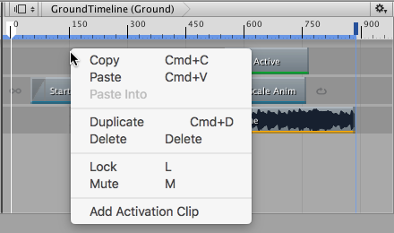

用于添加激活剪辑的上下文菜单

还可以将动画剪辑拖动到 Timeline Editor 窗口中的空白区域，从而自动创建轨道并将动画剪辑添加到轨道中。

### 选择剪辑

通过单击可选择单个剪辑。选择某个剪辑会取消选择所有其他轨道或剪辑。剪辑区域以白色边框显示所选剪辑。

选择剪辑会在 Inspector 窗口中显示其属性，允许更改剪辑的开头、持续时间和其他剪辑属性。可用属性根据所选剪辑的类型而变化。有关详细信息，请参阅时间轴检视面板 (Timeline Inspector)。

按住 Shift 并单击可选择连续的剪辑。例如，要选择三个连续的剪辑，单击第一个剪辑，然后按住 Shift 并单击第三个剪辑。这样就能选择所有三个剪辑。

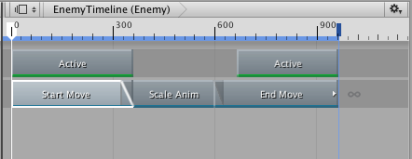

单击选择第一个剪辑

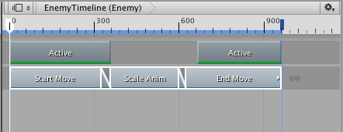

按住 Shift 并单击第三个剪辑来选择连续的剪辑。

按住 Command/Control 并单击可选择不连续的剪辑。按住 Command/Control 并单击所选剪辑可取消选择。

单击并拖动剪辑视图中的空白区域可绘制选框。此操作将选择与选框相交的所有剪辑。绘制选框时按住 Shift 键可将剪辑添加到当前选择范围。

还可以使用时间轴播放头选择剪辑。右键单击剪辑视图上方时间轴上的时间轴播放头，然后选择一个选择选项。此操作将选择在时间轴播放头之后开始、之前开始、之后结束、之前结束或与之相交的剪辑。这样就能选择所有轨道上的剪辑。

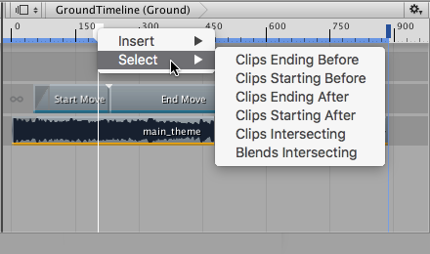

右键单击时间轴播放头可获取更多剪辑选择选项

### 定位剪辑

要在轨道上定位剪辑，请选择一个或多个剪辑并拖动。拖动时，黑色引导线指示所定位的剪辑的范围。时间轴显示所定位的剪辑的开始时间和结束时间。

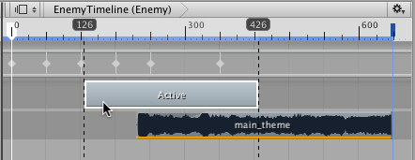通过拖动定位一个或多个选定剪辑

还可以通过选择剪辑并在 Inspector 窗口中更改其开始时间来定位剪辑。此方法仅在选择单个剪辑时有效。Inspector 窗口不能显示多个剪辑的属性。

可将剪辑移动到相同类型的另一个轨道。垂直拖动所选剪辑，此时可借助所选剪辑的虚影查看移动剪辑的结果。

定位剪辑时，如果剪辑与同一轨道上的另一个剪辑重叠，则会发生混合或覆盖，具体发生的情况取决于轨道的类型：

* 激活轨道、控制轨道或可播放轨道。当两个剪辑在这些轨道上彼此重叠时，第二个剪辑将覆盖第一个剪辑。通过这样的方式定位剪辑可使一个剪辑隐藏另一个剪辑。
* 动画轨道、动画覆盖轨道和音频轨道：当两个剪辑在这些轨道上彼此重叠时，第一个剪辑会混合到第二个剪辑中。这很有用，例如可用于在两个动画剪辑之间创建无缝过渡。

还可以通过将帧插入时间轴播放头的位置来定位剪辑。在剪辑视图上方的时间轴上右键单击时间轴播放头，然后选择 **Insert** > **Frame** 和多个帧。这样就会将帧插入时间轴播放头位置的时间轴资源中。插入帧仅会重新定位在时间轴播放头位置__之后__开始的剪辑。

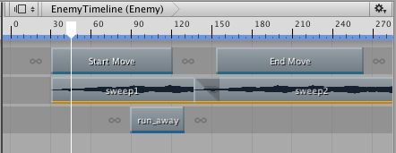

将时间轴播放头移动到要插入帧的位置

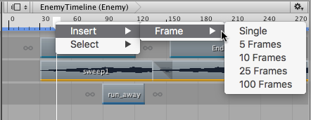

右键单击时间轴播放头，然后选择 **Insert** > **Frame** 将剪辑移动具体帧数

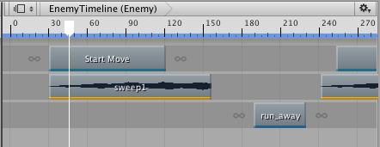

只有在时间轴播放头之后开始的剪辑才会移动。在此示例中，在第 45 帧处插入 100 帧会影响 End Move、sweep2 和 run_away 剪辑。

复制剪辑

### 平铺剪辑

通过平铺剪辑可消除同一轨道上的剪辑之间的空白、混合和重叠。如果希望每个剪辑恰好从上一个剪辑的结束位置开始，则平铺剪辑非常有用。在平铺剪辑时，必须在同一轨道上选择至少两个剪辑。

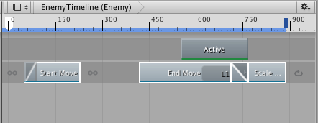

选择了具有混合和空白的三个剪辑

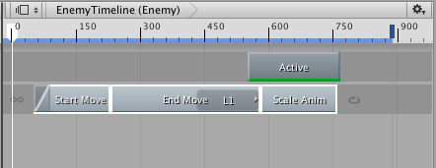

平铺可消除所选剪辑之间的混合和空白

所选剪辑基于第一个所选剪辑定位。第一个所选剪辑不会移动。如果在多个轨道上选择多个剪辑，则必须在同一轨道上选择至少两个剪辑才能使平铺生效。

### 复制剪辑

Timeline Editor 窗口支持采用以下不同的方法来复制剪辑：

* 选择一个或多个剪辑。右键单击剪辑视图，然后从上下文菜单中选择 **Duplicate**。
* 选择一个或多个剪辑。按住 Command/Control 并按 D。
* 选择一个或多个剪辑。按住 Command/Control 并按 C 进行复制，按 V 进行粘贴。
* 右键单击剪辑，但不选择，然后从上下文菜单中选择 **Duplicate**。

复制剪辑会复制每个选定的剪辑，并将副本放在其轨道上的最后一个剪辑之后。如果复制混合中使用的剪辑，则会平铺复制的剪辑并删除混合。

如果复制使用录制剪辑作为源资源的动画剪辑，则会创建录制剪辑的副本并将其添加到时间轴资源。只有在保存场景或项目后才会显示录制剪辑的副本。复制的录制剪辑的名称基于原始的录制剪辑。复制的动画剪辑的名称与复制的录制剪辑的名称相同。

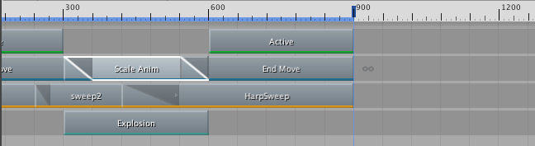例如，名为“Scale Anim”的动画剪辑使用名为“Recorded (1)”的录制剪辑。

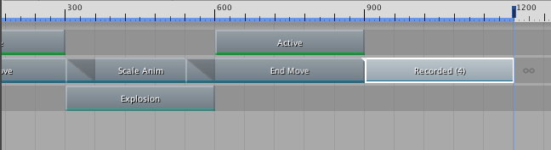复制“Scale Anim”剪辑会在同一轨道的末尾放置录制剪辑“Recorded (1)”的副本。根据已与时间轴资源相关联的录制剪辑的数量，录制剪辑的副本命将名为“Recorded (4)”。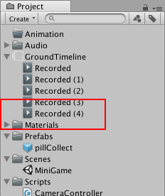

只有在保存场景或项目后，新的“Recorded (4)”录制剪辑才会显示在 Project 窗口中

### 修剪剪辑

拖动剪辑的开头或结尾即可修剪其持续时间。拖动剪辑的开头或结尾会自动选择剪辑，并在 Inspector 窗口中显示其属性。使用 Inspector 窗口中的 Clip Timing 属性可将剪辑的开始、结束、持续时间和偏移 (Clip In) 设置为精确值。

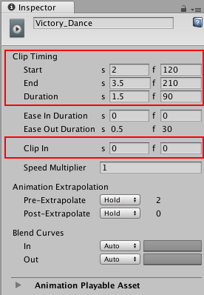通过在 Inspector 窗口中调整剪辑的 Start、End、Duration 和 Clip In 属性来定位和修剪剪辑

#### 修剪剪辑的开头

在剪辑视图中修剪动画剪辑或音频剪辑的开头时，无法将开头拖动到剪辑所基于的源资源的开头之前。修剪源资源开头之后的动画剪辑或音频剪辑将会选择该剪辑使用的源资源部分。

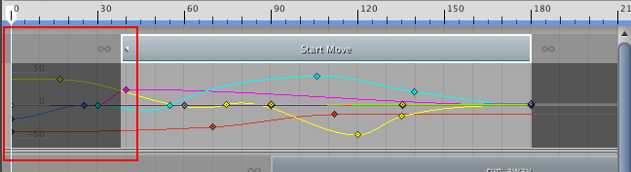修剪动画剪辑的开头将会选择该剪辑使用的关键动画部分。

修剪剪辑没有破坏性。再次修剪剪辑可修改其开头，从而包含上次修剪过程剪切掉的动画或音频波形。还可以重置剪辑来撤销修剪操作或其他编辑操作。

要将剪辑的开头修剪到某个精确的时间或帧，请使用 Inspector 窗口中的 **Clip In** 属性。更改 **Clip In** 属性的效果等同于在剪辑的源资源开头之后修剪剪辑的开头。

#### 修剪剪辑的结尾

就像剪辑的开头一样，修剪源资源结尾之前的动画剪辑或音频剪辑将会修剪该剪辑使用的源资源部分。

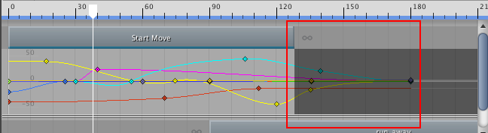修剪动画剪辑的结尾将会修剪其关键动画

如果修剪动画剪辑或音频剪辑的结尾时超过了剪辑所基于的源资源的结尾，则额外的剪辑区域将暂停或循环，具体取决于源资源的设置。

例如，名为“End Move”的动画剪辑使用动作文件“Recorded(2)”作为其源资源。动作文件“Recorded(2)”设置为循环。修剪动画剪辑的结尾超过“Recorded(2)”源资源的结尾将会通过循环“Recorded(2)”来填充额外的剪辑区域。白色动画曲线将显示暂停或循环。

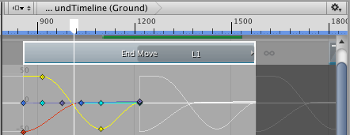白色动画曲线会指示额外剪辑区域暂停或循环数据（具体取决于源资源）

要选择额外剪辑区域为暂停还是循环，请选择源资源以便在 Inspector 窗口中更改其设置。根据源资源的类型，由不同属性控制源资源是暂停还是循环。

如果不确定剪辑使用的哪个源资源，请在剪辑视图中选择该剪辑，然后右键单击并从上下文菜单中选择 **Find Source Asset**。此时将在 Project 窗口中突出显示源资源。

#### 修剪循环剪辑的结尾

Timeline Editor 窗口为循环播放的动画剪辑或音频剪辑提供了一些特殊修剪选项。这些特殊修剪选项用于删除最后的不完整循环，或者完成最后的不完整循环。

例如，名为 run_away 的动画剪辑的长度是该剪辑所基于的源资源的长度的三倍多。由于源资源设置为循环，因此动画剪辑将循环源剪辑，直至动画剪辑结束，这将导致一个不完整循环。

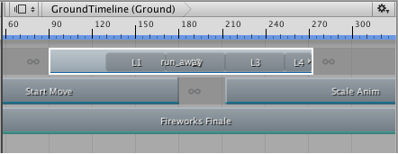L1、L2 和 L3 表示完整循环。剪辑结束时，第四次循环 L4 只进行了一部分。

要延伸剪辑的结尾并完成不完整循环，请选择该剪辑，然后右键单击并选择 **Editing** > **Complete Last Loop**。要在最后一个完整循环中修剪剪辑，请选择该剪辑，然后右键单击并选择 **Editing** > **Trim Last Loop**。

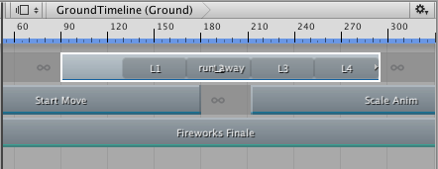选择 Editing > Complete Last Loop 产生的结果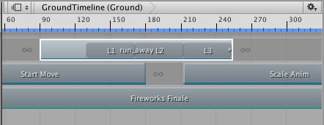选择 Editing > Trim Last Loop 产生的结果

#### 使用时间轴播放头进行修剪

还可以根据播放头的位置来修剪剪辑。要使用播放头进行修剪，请在要修剪的剪辑中定位播放头。右键单击剪辑并选择 **Editing** > **Trim Start** 或 **Editing** > **Trim End**。**Trim Start** 会将剪辑的开头修剪到播放头。**Trim End** 会将剪辑的结尾修剪到播放头。

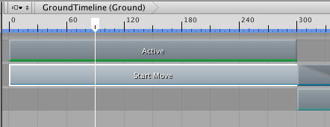在剪辑中移动时间轴播放头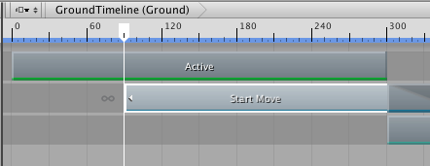右键单击并选择 Editing > Trim Start 将剪辑的开头修剪到播放头

如果选择多个轨道上的剪辑，则仅会修剪与播放头相交的所选剪辑。

### 拆分剪辑

可将一个剪辑拆分为两个具有不同开始时间、结束时间和持续时间的剪辑。拆分剪辑没有破坏性。可以扩展剪辑的开头或结尾来包括拆分的动画或音频。还可以重置剪辑来撤销某个拆分操作或其他编辑操作。

要拆分剪辑，请将播放头定位在要拆分的剪辑中，然后右键单击剪辑并选择 **Editing** > __Split__，或按 S。该剪辑将拆分为两个单独的剪辑，可独立对拆分后的剪辑进行定位、修剪和编辑。

### 重置剪辑

可将剪辑重置为原始持续时间。要重置某个剪辑，请右键单击该剪辑，然后从上下文菜单中选择 **Editing** > **Reset Editing**。重置剪辑__不会重置__以下属性和设置：

* Ease In Duration 和 Ease Out Duration
* Clip In 值
* 剪辑速度
* Animation Extrapolation 设置
* Blend Curves

### 更改剪辑播放速度

更改剪辑的播放速度可加速或减慢其音频、动作、动画或粒子效果。更改剪辑播放速度会影响剪辑的持续时间。只能更改动画剪辑、音频剪辑和控制剪辑的播放速度。对于所有其他剪辑类型，速度选项为禁用状态。

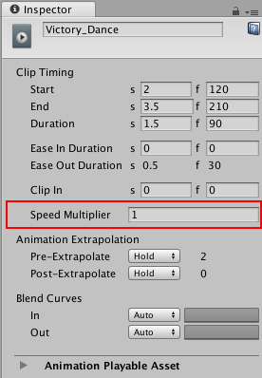Inspector 窗口中的 Speed Multiplier

在 Inspector 窗口中，__Speed Multiplier__ 属性将播放速度显示为原始剪辑速度的倍数。例如，将 80 帧动画剪辑的播放速度更改为双倍速度会将剪辑持续时间更改为 40 帧，并将 **Speed Multiplier** 设置为 2。

要更改剪辑播放速度，请右键单击剪辑并选择以下选项之一：

* **Speed > Double Speed** 可将剪辑持续时间减半。剪辑将以当前速度的两倍速度播放。短虚线和倍增系数表示加速剪辑。将剪辑速度加倍可将 **Speed Multiplier** 属性设置为其当前值的两倍。
* **Speed > Half Speed** 可将持续时间翻倍。剪辑将以当前速度的一半速度播放。长虚线和倍增系数表示减速剪辑。将剪辑速度减半可将 **Speed Multiplier**属性设置为其当前值的一半。
* **Speed > Reset Speed** 可将剪辑重置为原始持续时间。剪辑将以其原始速度播放。重置剪辑速度可将 **Speed Multiplier** 属性设置为 1。

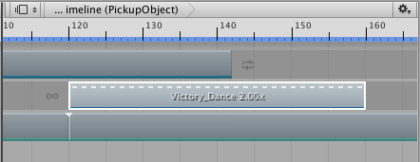短虚线和倍增系数 2.00x 表示剪辑以原始速度的两倍速度播放

### 设置空白外推

“空白外推”是指动画轨道如何在动画剪辑之前和之后的空白位置接近动画数据。

在动画剪辑之间的空白位置外推动画数据的主要目的是避免动画异常。根据绑定到动画轨道的游戏对象，这些异常可能是游戏对象在两个变换之间跳跃，或者是人形角色在不同姿势之间跳跃。

每个动画剪辑都有两个空白外推：__前外推__用于控制如何在动画剪辑前的空白位置接近动画数据；__后外推__用于控制如何在动画剪辑后的空白位置延伸动画数据。

默认情况下，前外推和后外推设置均设为 Hold。这会将动画剪辑之前的空白设置为停在第一帧上的动画，并将动画剪辑之后的空白设置为停在最后一帧上的动画。动画剪辑前面和后面的图标指示了所选的外推模式。

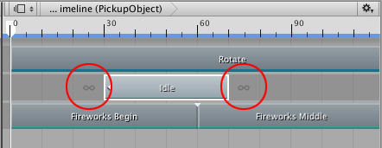图标分别表示前外推和后外推模式

要更改前外推和后外推模式，请选择动画剪辑，然后使用 Inspector 窗口中的 Animation Extrapolation 属性。

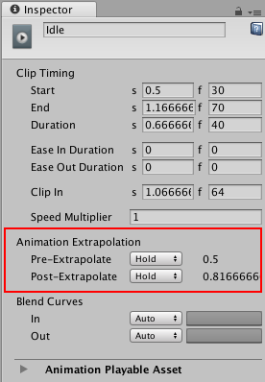使用 Pre-Extrapolate 和 Post-Extrapolate 属性来设置所选动画剪辑的外推模式

如果所选动画剪辑是动画轨道上的唯一剪辑，则可将 Pre-Extrapolate 模式设置为下列选项之一：

* __None__：关闭前外推。在所选动画剪辑之前的空白位置，游戏对象使用场景中的变换、姿势或状态。例如，如果要在场景中游戏对象的动作和动画剪辑之间创建一个缓入，则选择 None 非常有用。有关详细信息，请参阅缓入和缓出剪辑。
* __Hold__（默认值）：在动画剪辑之前的空白区域，绑定到动画轨道的游戏对象使用在动画剪辑开头分配的值。
* **Loop__：在所选动画剪辑之前的空白区域，绑定到动画轨道的游戏对象重复整个动画的方式为前向循环（从开始到结束）。使用**Clip In__ 属性可偏移循环的开头。
* **Ping Pong__：在所选动画剪辑之前的空白位置，绑定到动画轨道的游戏对象重复整个动画的方式为先前向再后向。使用**Clip In__ 属性可偏移循环的开头。更改 **Clip In** 属性会影响循环的开头、前向循环的时间、循环的结尾以及后向循环的时间。
* __Continue__：在所选动画剪辑之前的空白区域，绑定到动画轨道的游戏对象将根据源资源的设置而暂停或循环动画。例如，如果所选动画剪辑使用运动文件“Recorded(2)”作为其源资源，而且“Recorded(2)”设置为循环，则选择 Continue 便会根据“Recorded(2)”的 Loop Time 设置来循环动画。

如果所选动画剪辑是动画轨道上的唯一剪辑，则可将 Post-Extrapolate 模式设置为下列选项之一：

* __None__：关闭后外推。在所选动画剪辑之后的空白位置，游戏对象使用场景中的变换、姿势或状态。例如，如果要在动画剪辑和场景中游戏对象的动作之间创建一个缓出，则选择 None 非常有用。有关详细信息，请参阅缓入和缓出剪辑。
* __Hold__（默认值）：在动画剪辑之后的空白区域，绑定到动画轨道的游戏对象使用在动画剪辑结尾分配的值。
* **Loop__：在所选动画剪辑之后的空白区域，绑定到动画轨道的游戏对象重复整个动画的方式为前向循环（从开始到结束）。使用**Clip In__ 属性可偏移循环的开头。
* **Ping Pong__：在所选动画剪辑之后的空白位置，绑定到动画轨道的游戏对象重复整个动画的方式为先前向再后向。使用**Clip In__ 属性可偏移循环的开头。更改 **Clip In** 属性会影响循环的开头、前向循环的时间、循环的结尾以及后向循环的时间。
* __Continue__：在所选动画剪辑之后的空白区域，绑定到动画轨道的游戏对象将根据源资源的设置而暂停或循环动画。例如，如果所选动画剪辑使用运动文件“Recorded(2)”作为其源资源，而且“Recorded(2)”设置为循环，则选择 Continue 便会根据“Recorded(2)”的 Loop Time 设置来循环动画。

当某个动画轨道包含两个动画剪辑之间的空白时，左侧剪辑的 **Post-Extrapolate** 设置将设置空白外推。如果空白左侧剪辑的 **Post-Extrapolate** 设置设为 None，则右侧剪辑的 **Pre-Extrapolate** 设置将设置空白外推。动画剪辑前后的图标可指示空白外推是取自左侧剪辑的 **Post-Extrapolate** 设置还是取自右侧剪辑的 **Pre-Extrapolate** 设置。

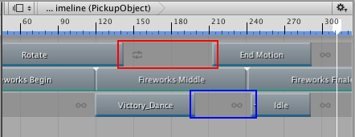第一个轨道（红色）：空白外推来自左侧剪辑的 Post-Extrapolate 设置。第三个轨道（蓝色）：空白外推来自右侧剪辑的 Pre-Extrapolate 设置。

### 缓入和缓出剪辑

缓入和缓出剪辑可在剪辑及其周围空白之间创建一种平滑过渡效果。要创建缓入或缓出过渡，请使用下列方法之一：

* 按住 Control/Command 并将剪辑的开头向右拖动以添加缓入。
* 按住 Control/Command 并将剪辑的结尾向左拖动以添加缓出。
* 选择剪辑，然后在 Inspector 窗口中设置 **Ease In Duration** 或 **Ease Out Duration**。

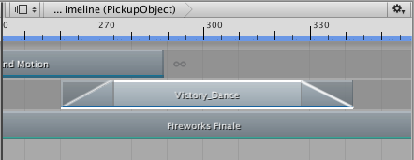通过缓入和缓出动画剪辑在动画和空白之间实现过渡。所有缓入和缓出过渡都以线性曲线来表示。

缓入或缓出过渡效果根据轨道而不同：

* 在动画轨道或动画覆盖轨道上，缓入动画剪辑可在剪辑之前的空白中的动画与动画剪辑之间创建平滑过渡。缓出动画剪辑可在动画剪辑与剪辑之后的空白中的动画之间创建平滑过渡。在确定动画剪辑前后的空白中出现的动画时，有很多因素。有关详细信息，请参阅设置空白外推。
* 在音频轨道上，缓入音频剪辑可淡入音频波形的音量。缓出音频剪辑可淡出音频剪辑指定的音频波形的音量。
* 在可播放轨道上，缓入可播放剪辑可淡入可播放剪辑中的效果或脚本。缓出可播放剪辑可淡出可播放剪辑中的效果或脚本。

虽然剪辑视图将缓入或缓出表示为单个线性曲线，但默认情况下，每个缓入或缓出过渡实际上均设置为逐渐缓入或缓出的曲线。要更改缓入曲线（标记为 In）或缓出曲线（标记为 Out）的形状，请使用 Inspector 窗口中的 Blend Curves 属性。

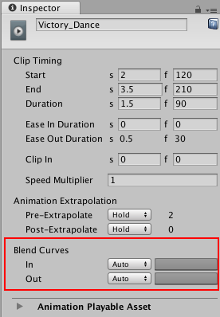使用 Blend Curves 属性来自定义缓入或缓出过渡

请注意，__Blend Curves__ 属性可能会影响用于混合两个剪辑的混合区域。**Ease In Duration** 和 **Ease Out Duration** 属性表示 **Blend Curves** 影响缓入、缓出还是混合。例如，如果 **Ease Out Duration** 属性可编辑，则混出曲线（标记为 **Out__）将影响缓出过渡使用的曲线。如果**Ease Out Duration__ 属性无法编辑，则混出曲线（标记为 __Out__）将影响两个剪辑之间的混合中的传出剪辑。

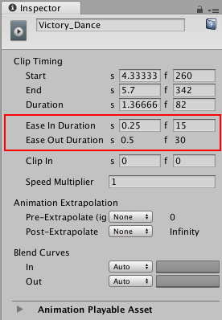Ease Out Duration 属性无法编辑，因此 Out 曲线影响两个剪辑之间的混合区域

要自定义缓入或缓出过渡，请使用下拉菜单从 **Auto** 切换到 **Manual**。选择 **Manual** 后，Inspector 窗口将显示混合曲线的预览。单击预览可在 Inspector 窗口下方打开曲线编辑器 (Curve Editor)。

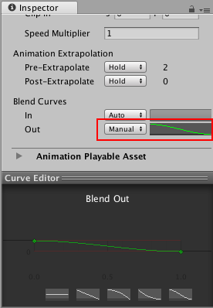选择 Manual 并单击预览以打开曲线编辑器 (Curve Editor)

曲线编辑器 (Curve Editor) 与混合剪辑时用于自定义混合曲线形状的编辑器相同。

使用动画剪辑创建缓入或缓出过渡时，动画剪辑会在空白和动画剪辑之间进行混合。以下因素会影响动画剪辑周围空白中的动画属性的值：

* 动画剪辑的和同一轨道上其他动画剪辑的前外推 (pre-extrapolate) 和后外推 (post-extrapolate) 设置。
* 绑定到同一游戏对象的其他动画轨道上的动画剪辑。
* 时间轴资源之外的场景游戏对象位置或动画。

#### 空白外推和缓动剪辑

要成功缓入或缓出动画剪辑，不得基于正在缓入或缓出的动画剪辑来设置空白外推。空白外推必须设置为 None，或者必须由另一个动画剪辑设置。

例如，以下缓入无效，因为 Victory_Dance 剪辑的 Pre-Extrapolate 设置为 Hold。这意味着缓入会在动画剪辑的第一帧与动画剪辑的其余帧之间创建过渡。

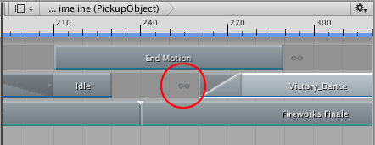空白设置为从动画剪辑 Hold（已用圆圈标出）。缓入没有任何效果。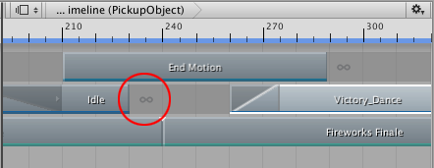要从 Idle 剪辑缓入，请将 Victory_Dance 剪辑的 Pre-Extrapolate 设置为 None。缓入空白使用 Idle 剪辑的后外推模式（已用圆圈标出）。

#### 使用缓入和缓出覆盖动画轨道

如果将空白外推设置为 None，并且前一个轨道绑定到同一游戏对象，则空白中的动画将取自前一个轨道。这对于在不同轨道上的两个动画剪辑之间创建平滑过渡非常有用。

例如，如果两个动画轨道绑定到同一个游戏对象并且第二个轨道上的剪辑包含一个缓入，则该缓入会在前一个轨道上的动画和第二个轨道上的动画之间创建平滑过渡。要成功覆盖前一个轨道上的动画，必须将第二个轨道的空白外推设置为 None。

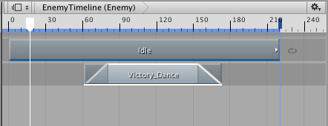第一个轨道上的动画剪辑是一个重复的空闲循环（其中的人形游戏对象静止不动）。第二个轨道中的动画剪辑缓入 Victory_Dance 动作，并缓出返回到空闲循环。

#### 使用缓入和缓出来覆盖场景

在场景中，如果游戏对象由动画控制器进行控制，则可在动画剪辑和动画控制器之间使用缓入或缓出过渡。

例如，如果时间轴资源包含具有单个动画剪辑的单个轨道，并且其所有空白外推设置均设置为 None，则空白将使用场景中游戏对象的位置或动画。

此位置或动画是场景中设置的游戏对象。如果游戏对象使用动画控制器来控制其动画状态，则空白设置为当前动画状态。例如，如果游戏对象是在场景中行走的角色，则可以将时间轴资源设置为缓入动画以覆盖步行动画状态。缓出根据动画控制器将游戏对象返回到动画状态。

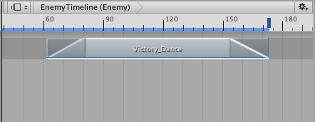所有空白外推设置为 None 的单个动画剪辑在场景中的游戏对象位置或动画与动画剪辑之间缓入和缓出游戏对象

### 混合剪辑

在同一轨道上混合两个剪辑，即可在两个动画剪辑、两个音频剪辑或两个可播放剪辑之间创建平滑过渡。要混合两个剪辑，请定位或修剪一个剪辑，直至其与另一个剪辑重叠。

在混合中，第一个剪辑称为__传出剪辑__，第二个剪辑称为__传入剪辑**。传出剪辑过渡到传入剪辑的区域称为__混合区域**。混合区域决定了过渡的持续时间。

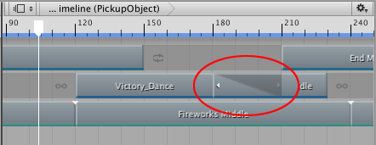混合区域显示传输剪辑和传入剪辑之间的过渡

虽然剪辑视图将混合区域表示为单个线性曲线，但剪辑之间的过渡实际上由两条混合曲线组成。传出剪辑的混合曲线称为__混出__曲线。传入剪辑的混合曲线称为__混入__曲线。默认情况下，每条混合曲线都会自动设置为缓入和缓出曲线。

使用 Blend Curves 自定义混合区域

使用 Inspector 窗口中的 **Blend Curves** 可更改所选剪辑的混入或混出曲线的形状。但是，Inspector 窗口仅允许一次编辑一个剪辑的属性。无法同时自定义来自相同混合区域的两条混合曲线。

要为两个剪辑之间的过渡自定义 __Blend Curves__，请执行以下操作：

1.选择传出剪辑以自定义其混出曲线（标记为 __Out__）。

2.选择传入剪辑以自定义其混入曲线（标记为 __In__）。

要自定义混出曲线或混入曲线，请使用下拉菜单从 **Auto** 切换到 **Manual**。选择 **Manual** 后，Inspector 窗口将显示混合曲线的预览。单击预览可在 Inspector 窗口下方打开曲线编辑器 (Curve Editor)。

选择 Manual 并单击预览以打开曲线编辑器 (Curve Editor)

使用曲线编辑器 (Curve Editor) 可自定义混合曲线的形状。默认情况下，混合曲线包括曲线开头的关键点和曲线末尾的关键点。曲线编辑器 (Curve Editor) 提供了以下修改混合曲线的不同方法：

* 选择在混合曲线开头的关键点，然后使用切线控制柄调整关键点之间的插值。
* 选择在混合曲线末尾的关键点，然后使用切线控制柄调整关键点之间的插值。
* 添加其他关键点以通过添加更多插值点来更改混合曲线的形状。在曲线编辑器 (Curve Editor) 中添加关键点的方法与在曲线视图中添加关键点的方法相同。
* 右键单击某个关键点以删除或编辑该关键点。在曲线编辑器 (Curve Editor) 中编辑关键点的方法与在曲线视图中编辑关键点的方法相同。请注意，无法删除第一个和最后一个关键点。
* 从曲线编辑器 (Curve Editor) 的底部选择一个形状模板。

曲线编辑器 (Curve Editor) 还将根据要修改混入曲线还是混出曲线而包括相应的形状模板。选择形状模板，将混合曲线更改为选定的形状模板。

# 匹配剪辑偏移

每个动画剪辑包含关键动画或运动（用于动画化游戏对象）或人形角色（绑定到动画轨道）。将动画剪辑添加到动画轨道时，动画剪辑的关键动画或运动不会自动匹配动画轨道上的上一个剪辑或下一个剪辑。默认情况下，每个动画剪辑在游戏对象的位置和旋转处开始，对于人形角色，则在时间轴实例的开头处开始。

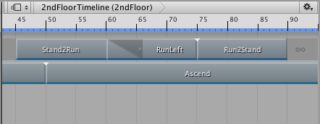例如，三个动画剪辑创建一个动画序列，该序列以一个先站立不动再奔跑的人形动画剪辑开头，然后是一个奔跑并左转的人形动画剪辑，最后是一个奔跑后站立不动的人形动画剪辑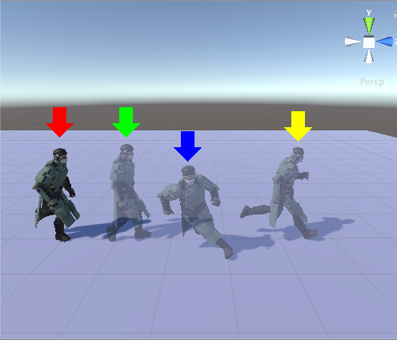每个动画剪辑在游戏对象的位置和旋转处开始，对于人形角色，则在时间轴实例的开头处（红色箭头）开始。三个动画剪辑：Stand2Run、RunLeft 和 Run2Stand 都从红色箭头处开始，但分别在绿色、蓝色和黄色箭头处结束。

要让动画序列在相邻的动画剪辑之间无缝流动，必须使每个动画剪辑与上一个或下一个剪辑匹配。匹配剪辑将为每个动画剪辑添加位置和旋转偏移（称为剪辑根运动偏移）。以下部分将介绍如何匹配两个动画剪辑或更多动画剪辑。

## 匹配两个剪辑

要匹配两个剪辑之间的根运动，右键单击要匹配的动画剪辑。从上下文菜单中，选择 Match Offsets to Previous Clip 或 Match Offsets to Next Clip。

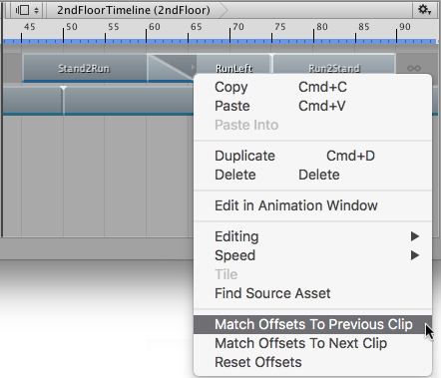例如，右键单击名为“RunLeft”的中间动画剪辑以将该剪辑的偏移与上一个剪辑或下一个剪辑匹配

上下文菜单仅显示可用于所点击的动画剪辑的 Match Offset 选项。例如，如果点击的动画剪辑**之前**有空白，则只有 Match Offsets to Next Clip 菜单项可用。

为单个动画剪辑匹配偏移时，不需要首先选择动画剪辑，但必须右键单击要匹配的动画剪辑。例如，如果右键单击未选定的动画剪辑，则会匹配单击的剪辑，并忽略所有选定的动画剪辑。

## 匹配多个剪辑

要匹配多个剪辑的根运动，请选择要匹配的动画剪辑，然后右键单击一个选定剪辑。从上下文菜单中，选择 Match Offsets to Previous Clip 或 Match Offsets to Next Clip。

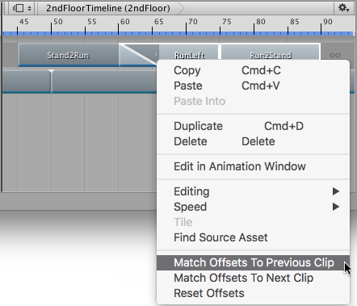例如，选择“RunLeft”和“Run2Stand”剪辑。右键单击其中一个选定的剪辑，然后选择 Match Offsets to Previous Clips，从而将 RunLeft 剪辑与上一个剪辑 Stand2Run 进行匹配，并将 Run2Stand 与上一个剪辑 RunLeft 进行匹配。